VELIKONOCE



- Jsou nejvýznamnějším svátkem křesťanské církve, kdy křesťané oslavují zmrtvýchvstání Ježíše Krista
- Odpradávna ale byly spojovány s jarem, kdy se zem probouzí k životu
- Je to pohyblivý svátek, datum se neřídí kalendářem ale_________________________(1)
- Slaví se vždy po jarní rovnodennosti v neděli po prvním _________________________(2)
- Příprava na Velikonoce trvá __________________ dní (3) kromě nedělí
- Tomuto období se říká PŮST a začíná vždy Popeleční __________________(4). Je to den po posledním masopustním veselí, kdy se pálily kočičky natrhané o loňských Velikonocích a jejich popelem se dělá věřícím křížek na čelo.
- Půst je dobou, kdy má člověk přemýšlet o životě a o Bohu, ale také má očistit svoje tělo, duši a mysl. Očista se prováděla tím, že lidé jedli jen jednou denně, nejedli _______________________________________________________(5)
- O postních nedělích, kterých je __________(6), se dodržovaly různé obyčeje

POSTNÍ NEDĚLE:

- Černá nebo Liščí – Černá podle černého oblečení, které nahradilo to
barevné masopustní. Liščí podle zvyku věšet na proutky _____________(7)
preclíky a říkat dětem, že je jim tam nechala liška.
- Pražná - připravovalo se jídlo z praženého obilí, kterému se říkalo pražmo.
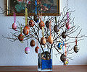
- Kýchavná – kýcháním se projevovala nemoc _________(8), proto se po
kýchnutí přálo „Pomáhej Pánbůh“, dneska říkáme „Na zdraví“. Říkalo se, že kolikrát na třetí postní neděli člověk kýchnul, tolik roků minimálně žil.
- Družebná – ten den se mládež mohla sejít na tancovačce a do rodiny nevěsty přicházel ženich s družbou domlouvat námluvy
- Smrtná – ten den se vynáší z vesnice smrtka, Morena symbol _______________(9), do vsi se nese líto – stromeček ověšený barevnými pentličkami jako symbol přicházejícího jara.
- Květná – do kostela se nosily k posvěcení vrbové proutky – kočičky, pak se jimi zdobil dům, kočičky měly mít léčivou moc, takže se polykaly proti bolení v krku nebo se jimi třely oči. Tento den se nesmělo péct, aby se___________________________
(10), protože by pak byla špatná úroda ovoce

- Poslednímu týdnu před velikonocemi se říká pašijový. V celém domě i na zahradě se má uklízet a lidé si mají připravit nové šaty. Dny v tomto týdnu mají své názvy a obyčeje.
    - Modré pondělí – školákům začínaly _________________________ (11)
    - Šedivé úterý – vymetaly se pavučiny
    - Škaredá středa – vymetaly se saze z komína a nikdo se nesměl _________________(12)
    - Zelený čtvrtek – lidé se omývali rosou, smetí z domu se odnášelo na křižovatku, aby se v domě nedržely ___________________(13), jedlo se zelené jídlo, aby vydrželo zdraví, lidé si neměli nic půjčovat a neměli se hádat.
Ten den odletěly _____________________________(14)
do Říma. Nezvonilo se, jejich hlasy nahrazovaly řehtačky.
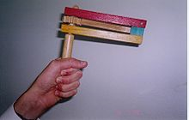
- Velký pátek – den hlubokého smutku kvůli
ukřižování Ježíše Krista. Lidé se omývali v potoce,
aby byli zdraví, nesmělo se nic půjčovat, pracovat na
zahradě ani na poli, nesmělo se prát prádlo. Otevírala se
země a vydávala své poklady, proto lidé chodili v noci do lesů a ke zříceninám hradů
a hledali _______________(15) nebo zlaté kapradí, které mělo toto místo označovat.
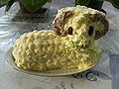
- Bílá sobota – světil se oheň a voda. Doma se oheň uhasil a na hranici pře kostelem každý přiložil polínko. Při odchodu si hospodyně vzala žhavé polínko a tím doma zapálila ohniště. Z ohořelých polínek se dělaly křížky a nosily na pole, aby bylo úrodné, dávaly se za trámy, aby chránili dům před ohněm. Pekly se ____________________________(16) a beránci, pletly se pomlázky, zdobily vajíčka.
- Velikonoční neděle – boží hod velikonoční – světily se velikonoční pokrmy: _________________________________________________
_______________________________________________________________ (17).
Každá návštěva dostala kousek. Rodina se sešla u slavnostního stolu, a otec oloupal vařené vejce a každému dal kousek, aby si v případě bloudění vzpomněli na to, s kým to vejce jedli a šťastně se vrátili domů.
- Velikonoční červené pondělí – všude se hodovalo. Mládenci chodili po vsi s pomlázkou a šlehaly ženy a dívky, aby byly po celý rok zdravé a čilé. Za to dostávali ___________(18). Vejce je symbolem jara a nového života.
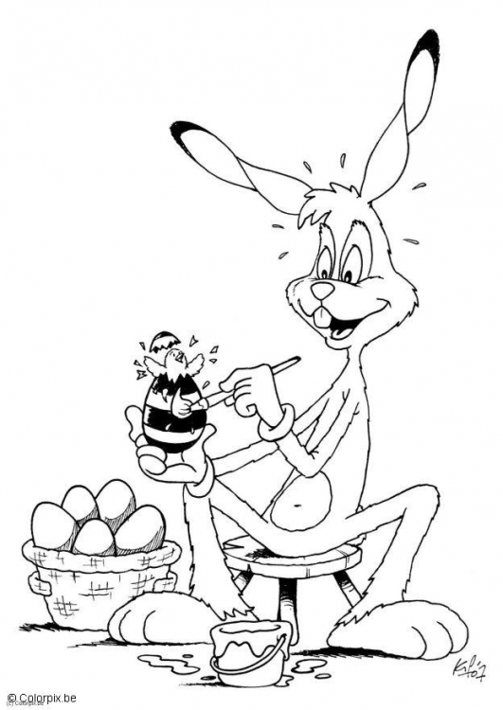

ÚKOLY – získané odpovědi doplň do vět ve správném tvaru

- Vyber, o které slovo se jedná: je dvouslabičné, obsahuje měkkou souhlásku, začíná obojetnou souhláskou, obsahuje dlouhou samohlásku
SLUNCE VENUŠE ZEMĚ MĚSÍC HVĚZDY

- Doplň zbývající název fáze měsíce:


Nov couvá dorůstá __ __ __ __ __ __

- Poslední násobek čísla 4

- Den v týdnu, který začíná na písmeno S a není dnem víkendu

- Správnou odpovědí je jídlo živočišného původu – vyber, podtrhni a vepiš do listu:
MASO CHLÉB LUŠTĚNINY RYBY VEJCE ZELENINA MLÉČNÉ VÝROBKY OVOCE

- Toto jsou násobky jakého čísla? 24, 42, 18, 36, 12, 30, 48, 54

- Tajenku vyluštíš, když napíše písmena abecedy, která jsou na 29., 22.,2., 1. místě

- Napiš si čtvrtou obojetnou souhlásku v řadě, čtvrtou samohlásku v řadě a čtvrtou tvrdou souhlásku v řadě….a máš odpověď

- Odpovědí je název ročního období, pro které jsou typické nízké teploty, krátké dny a dlouhé noci, spící příroda a začátek 21.12.

- Zakroužkuj každé čtvrté písmeno a získáš odpověď HRANPREEBVXZLKUADNEPQZYEJHGKPOILUZTYTREKHFUVLKJĚJHGTGFDYSBVNASDAYXCSVBNTMLPRIJBOZGCMTFXETRECH

- Vypočítej příklady a správný výsledek ti ukáže nápovědy, podle kterých uhodneš odpověď.
Jsem 12 : 3 . Máte mě 20 : 4 . Nejvíce je mě v 3 . 4 . Máte mě 6 . 3 . Když jsou, nemusíte do 8.2
1 – osoba | 5 – moc rádi | 10 – v zimě | 14 – dost | 12 – do práce
2 – zvíře | 6 – neradi | 11 – na jaře | 15 – málo | 14 – ven
3 – rostlina | 7 – v kapse | 12 – v létě | 16- každý týden | 16 – do školy
4 – věc | 8 – na stole | 13 – na podzim | 18-párkrát v roce | 18 – do vězení

- Doplň písmena, která chybí v abecedě mezi dvojicí uvedených písmen a ta doplněná ti dají odpověď:

S J Ž P Ď Č CH Š
_ _ _ _ _ _ _ _

T L B Ř F Ď J Ť

- Najdi v textu vetřelce – písmena, která tam nepatří – a dostaneš tajenku:
Je to drobbný hmyz, živí se krvlí zvířat a člověkae, jejich kouscnutí svědí, kousnhutím přenášejí neamoci umí velmi vysoko skákat.

- Vyber násobky čísla 9 a písmenka u nich ti dají odpověď:
56 K 54 Z 64 A 81 V 71 E 63 O 45 N 39 T 18 Y 35 N

- Seřaď čísla od největšího po nejmenší a přečti si tajenku:
543 | 872 | 521 | 512 | 956 | 965 | 827
A | K | D | Y | O | P | L

16. Vypočítej a doplň k výsledkům písmenka z tabulky.
85 63 76 98 57 100 67
-43 -29 -52 -69 -24 - 85 -49

29 | 34 | 33 | 24 | 42 | 18 | 15
A | A | N | Z | M | C | E

17. Vylušti přesmyčky: RÁNEKBE NECZAMA CEJVE BLÉCH NOVÍ

18. Vylušti : OKRASA – OSA + LÍCE + S – Í + I =

ŘEŠENÍ :
- Měsíc
- Úplněk
- 40
- Středa
- Maso, ryby, vejce, mléčné výrobky
- 6
- Vrba
- Mor
- Zima
- Nezapekly květy na stromech
- Prázdniny
- Škaredit
- Blecha
- Zvony
- Poklady
- Mazanec
- Beránek, mazanec, vejce, chléb, víno
- Kraslice

